Составить план тестирования программы hardload.exe

- Проверка интерфейса
- Проверка функционала

Протестировать программу по плану, указав фактический результат для каждого тестового сценария.

- Проверка интерфейса

Заголовок
Отличные друг от друга размеры кнопок
Приоритет
Низкий
Шаги
- Открыть программу
Ожидаемый результат
Разные по высоте и ширине кнопки «Найти», «Удалить», «Начать загрузку » , «Пауза».
Действительный результат
Одинаковый размер кнопок.
Описание
Скриншоты или скринкаст
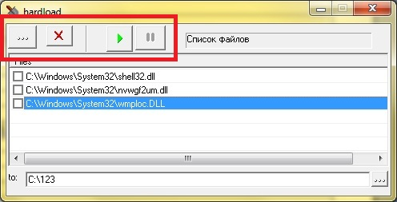

Заголовок
Не используемые в русском обороты предложений при описании элементов управления
Приоритет
Низкий
Шаги
- Открыть программу
Ожидаемый результат
Грамотное описание функциональных кнопок
Действительный результат
Неграмотное описание функциональных кнопок
Описание
Кнопки с дефектным описание «Начать», «Отмена», «Выбор папки назначения», адресная строка с указание конечной папки.
Скриншоты или скринкаст
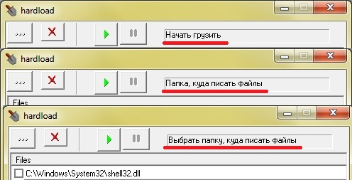

Заголовок
Неверная иконка кнопки «Отмена»
Приоритет
Низкий
Шаги
- Открыть программу
Ожидаемый результат
Иконка, указывающая на функционал паузы (на самом деле выполняет функцию от отмены)
Действительный результат
Иконка, подходящая к действию «пауза»
Описание
Целесообразно заменить данную иконку «пауза» на кнопку «стоп».
Скриншоты или скринкаст
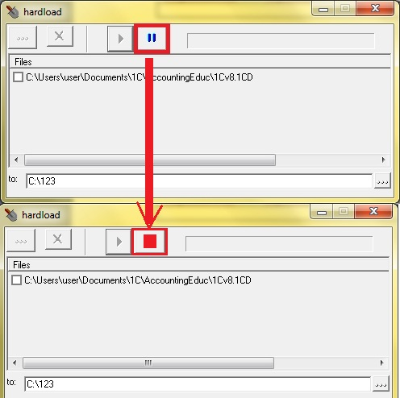

Заголовок
Некоторые из элементов формы не локализованы
Приоритет
Низкий
Шаги
- Открыть программу
Ожидаемый результат
Русская локализация
Действительный результат
Английская локализация
Описание
Название адресной строки «to», Заголовок списка «Files».
Скриншоты или скринкаст
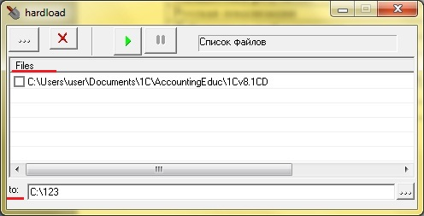

- Проверка функционала

Заголовок
Кнопка «Удалить из списка» при множестве файлов, удаляет половину
Приоритет
Средний
Шаги
- Открыть программу
- Нажать кнопку «Найти и добавить файл в список»
- Добавить 2 файла в список
- Выделить файлы
- Нажать кнопку «удалить»
Ожидаемый результат
Удаление половины файлов из списка
Действительный результат
При добавлении нечетного количества файлов, функция удаления оставляет количество файлов кратное двум.
Скриншоты или скринкаст
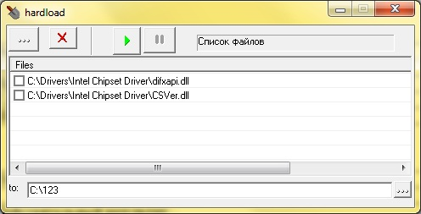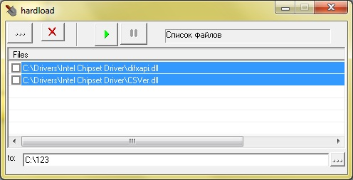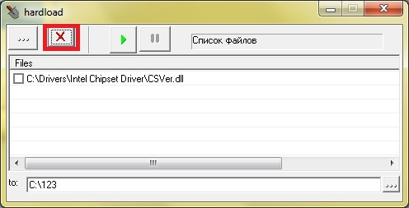

Заголовок
Невозможно произвести выделение файлов, если их больше 6.
Приоритет
Средний
Шаги
- Открыть программу
- Нажать кнопку «Найти и добавить файл в список»
- Добавить 7 файлов в список (появится скролл)
- Выделить файлы
Нажать кнопку «удалить»
Ожидаемый результат
Выделение файлов
Действительный результат
Не возможно выделить файлы
Описание
Если применить выделение с шифтом, оно работает и функционал выделения курсом мылю тоже начинает работать
Скриншоты или скринкаст
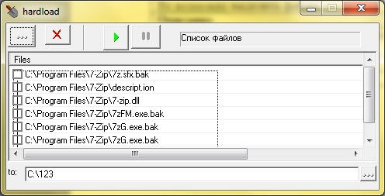

Заголовок
Не производится выделение из списка по галочке
Приоритет
Высокий
Шаги
- Открыть программу
- Нажать кнопку «Найти и добавить файл в список»
- Добавить файл
- Нажать на галочку слева от адреса файла
Ожидаемый результат
Выделяется строка
Действительный результат
Строка не выделяется
Описание
Скриншоты или скринкаст

Заголовок
Не работает функция переноса при добавлении дубликата.
Приоритет
Высокий
Шаги
- Открыть программу
- Нажать кнопку «Найти и добавить файл в список»
- Добавить файл
- Нажать кнопку «Найти и добавить файл в список»
- Добавить файл (тот же)
- Нажать кнопку «Скопировать»
Ожидаемый результат
Уведомление о дубликате файлов с предложением действий
Действительный результат
Функция копирования не работает
Описание
Если применить выделение с шифтом, оно работает и функционал выделения курсом мылю тоже начинает работать
Скриншоты или скринкаст
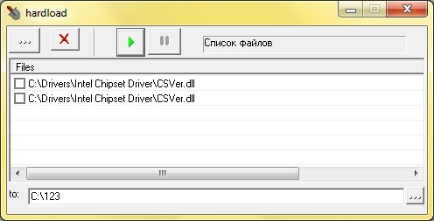

Заголовок
Не копируется файл после его удаления из списка
Приоритет
Высокий
Шаги
- Открыть программу
- Нажать кнопку «Найти и добавить файл в список»
- Добавить файл
- Удалить файл из списка
- Нажать кнопку «Найти и добавить файл в список»
- Добавить файл (тот же)
- Нажать кнопку «Скопировать»
Ожидаемый результат
Производится копирование
Действительный результат
Копирование не производится
Описание
Скриншоты или скринкаст
Составить отчет о тестировании – описание найденных замечаний и дефектов.

Программа предназначена для копирования файлов из разных каталогов в один. На данном этапе разработки, программа не готова к релизу, требуется серьезная доработка функционала и интерфейса. Отсутствует множественное добавление файлов. Некорректно работает удаление из списка. Требуется адаптация описаний и локализация элементов.

Написать пользовательскую документацию.

1. Назначение ПО.
Программа предназначена для копирования файлов из различных каталогов в один.
2. Условия использования ПО
- Программа предназначена для работы в среде Windows XP и выше.
- Только для личного некоммерческого использования.
- Минимальные системные требования:
Процессор: Pentium.
RAM: 128Mb.
HDD: 100Mb.
3. Подготовка к работе
Для переносов файлов у вас должна быть заранее создана папка для конечного переноса.
4. Работа с системой
Добавление в список для последующего копирования:
1. Нажать на кнопку выбора файлов (1).
2. Выбрать файлы
3. Задать путь до конечной папки через кнопку (8), либо прописать адрес в ручную в соответствующую строку (7).
Для того чтобы скопировать выбранные файлы из списка в желаемую директорию, нужно:
- Нажать кнопку «Начать» (3)

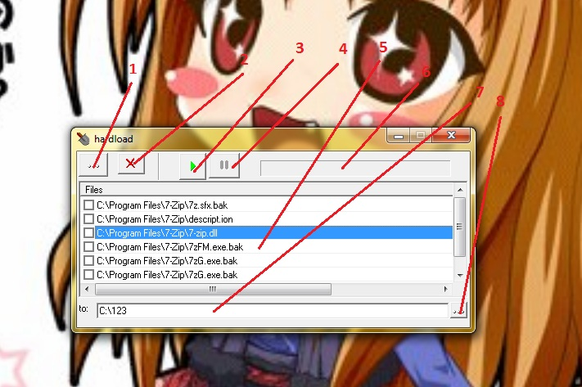

Для того чтобы удалить файлы из списка необходимо:
- Выделить файлы из списка (5)
- Нажать кнопку (2) для удаления.

